簽於康寧醫護暨管理專科學校【 護理科學會 】社團
中華民國 105 年 03 月 19 日

主旨：檢陳訓輔專案之專款/訓輔專案之本校配合款/學校專案性配合補助款/學生會課外活動費補助 護理科科學會 社團舉辦 三分鐘護一生 活動成果報告書及相關附件，敬請 核示。
說明：
一、本活動已於 年 月 日 舉行完畢
二、此次活動業經 □訓輔專案之專款
□訓輔專案之本校配合款
□學校專案性配合補助款
□課外活動費(另行檢附課外活動費核銷表單)
補助新台幣 萬 仟 佰 拾 元整。（請用數字大寫填寫）
三、活動成果報告書及其餘相關資料詳如附件。

社團社長  （申請人） | 社團指導老師 | 活動組承辦人  擬辦 | 活動組組長  審查
班級：五護四忠
姓名：陳薇詩
電話：0921436797
學務主任  審核 | 技合處 | 會計室  會審 | 校 長  核定
(活動結束後15天內完成核銷作業)

康寧專校學生社團活動成果摘要報告
報告日期: 105/03/19
報告人: 陳妤婕
一、 主 題— 三分鐘護一生
二、 專題/活動時間－105/22-105/3/9

三、 主辦單位: 護理科
四、 承辦單位: 護理科科學會
五、 活動內容 (含參加人員及經過情形)
1.活動日期及時間: 105年2月22日至105年3月9日
2.活動流程:

日期 | 星期 | 作業驗收內容 (在規定日期前完成) | 負責組別
105.02.22 | (一) | 下午打掃時間3:00~3:20廣播宣傳，張貼海報 | 公關組、美宣組
105.02.21 | (日) | 晚上於宿舍召集一二年級班長宣導活動 | 公關組
105.03.04 | (五) | 中午12:00截止繳交影片作品 | 活動組
105.03.09 | (三) | 驗票並且網路上公布 | 活動組
105.03.09 | (三) | 早上打掃時間10:00~10:20廣播得獎名單並於護理科週會表揚 | 活動組

3.評分方式:
(1)讚數及分享數，一個讚數就一分，一個分享就兩分，依此類推。
(2) 3月9日早上12點結算。
獎品:第一名: 電影票三張、7-EVELEN禮券一張
第二名: 瓦法奇朵餐卷三張
第三名：7-EVELEN 禮卷三張
六、 活動成果

（一）活動相片請見附件。

（二）活動成果:
第一名: 護二仁黃紫瑜、蕭詠琪、杜沁頤、張詠文、周琪芳、江敏綺
第二名: 護二愛紀萱、吳沛紋、陳映蓉、王欣榆、蔡佩伶、李秀育
第三名: 護一愛趙允如、謝詠洵、吳博婷、林芳綺、張家蓉、方依晴、呂章慈、李安
七、 對未來之建議
- 希望這次活動後在未來繼續學習專業知識，並會用不同的方式去呈現學習成果與大家分享，持續進步。

康寧醫護暨管理專科學校學生社團活動成果報告書
三分鐘護一生 | 活動成果報告書

活動主旨:
增加護理科學弟妹和學長姐感情以及學習以短片方式呈現學習過程並分享。藉由影片方式，讓學弟妹反思目前學習到的專業知識和護理生活體驗以及呈現未來夢想的護理師過程，並持續努力。將舉辦這次的「三分鐘護一生」活動。

主辦單位:  護理科 | 協辦單位:  護理科學會
活動時間:105/2/24-105/3/
活動地點: 康寧大學台北校區
參加對象及人數：全校同學
活動內容與流程:

日期 | 星期 | 作業驗收內容 (在規定日期前完成) | 負責組別
105.02.22 | (一) | 下午打掃時間3:00~3:20廣播宣傳，張貼海報 | 公關組、美宣組
105.02.21 | (日) | 晚上於宿舍召集一二年級班長宣導活動 | 公關組
105.03.04 | (五) | 中午12:00截止繳交影片作品 | 活動組
105.03.09 | (三) | 驗票並且網路上公布 | 活動組
105.03.09 | (三) | 早上打掃時間10:00~10:20廣播得獎名單並於護理科週會表揚 | 活動組

3.評分方式:
(1)讚數及分享數，一個讚數就一分，一個分享就兩分，依此類推。
(2) 3月9日中午12點結算。
獎品: 第一名: 電影票三張、7-EVELEN禮券一張
第二名: 瓦法奇朵餐卷三張
第三名：7-EVELEN 禮卷三張

活動檢討：
- 活動時間：105月2日22日 至 105年3月9日

二、活動地點： ■ 依照預定地點舉行
□ 地點變更
由 變更至
三、參與活動人員： ■ 依照預定成員出席
□ 參與成員變更
變更名單

四、活動內容速度： ■ 依照預定活動內容流程實施
□ 活動內容流程變更
變更活動內容流程

五、此次活動依上列各項目依序列出優、缺點及活動改進要點並列入社團
活動檢討會議紀錄
- 優點：增加學長姐與學妹之間的感情同時看到學弟妹的創意和用心

二、缺點：活動宣傳期不夠長，高年級不太清楚這個活動，以及影片內容及長度有些太短有些太隨便。

三、活動改進要點：
在宣傳方面要再增加多一些方式，像是加海報可以貼在各教學大樓電梯裡，讓高年級學長姐也知道這個活動 ，同時活動期間也可以再增加宣傳。

※ 活 動 相 片
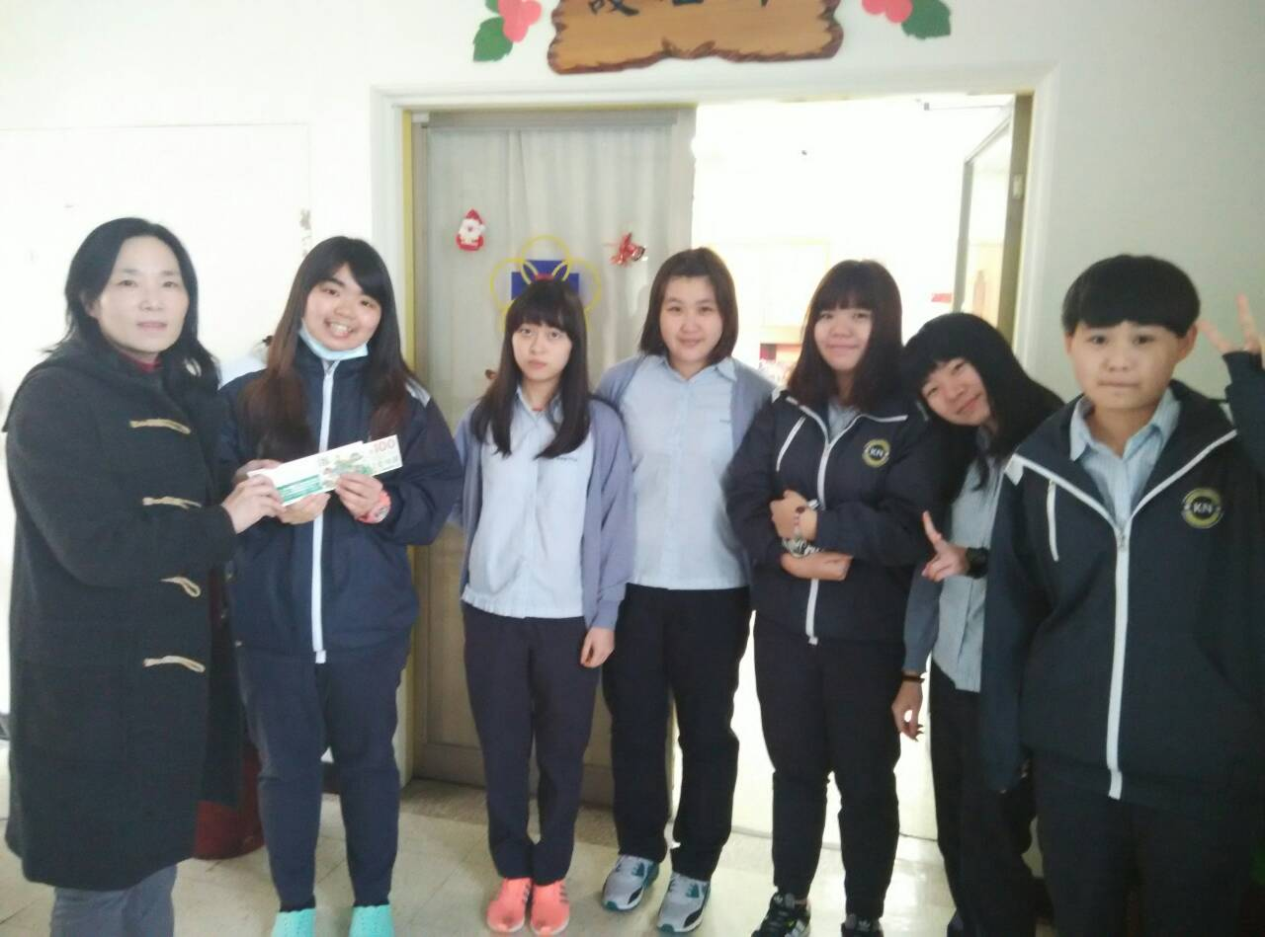 | 活動名稱
 | 三分鐘護一生
 | 活動內容
日期：105/3/9
內容：
(活動第1名)
三分鐘護一生
護二仁黃紫瑜、蕭詠琪、杜沁頤、張詠文、周琪芳、江敏綺
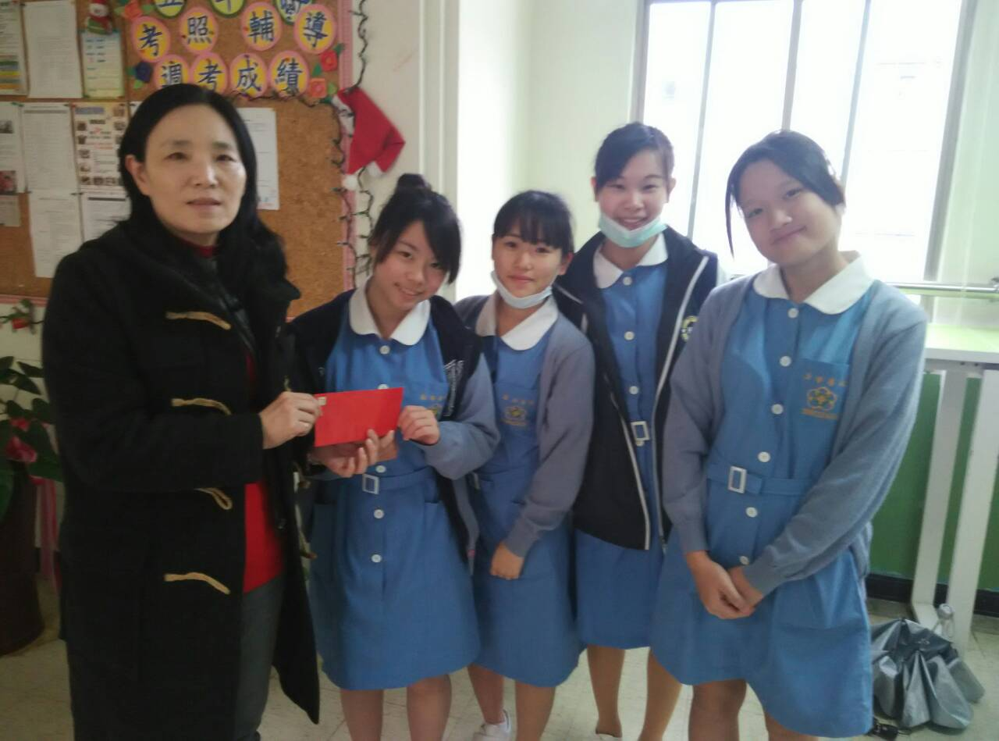 | 活動名稱
 | 三分鐘護一生
 | 活動內容
日期：105/3/9
內容：
(活動第2名)
三分鐘護一生
護二愛紀萱、吳沛紋、陳映蓉、王欣榆、蔡佩伶、李秀育
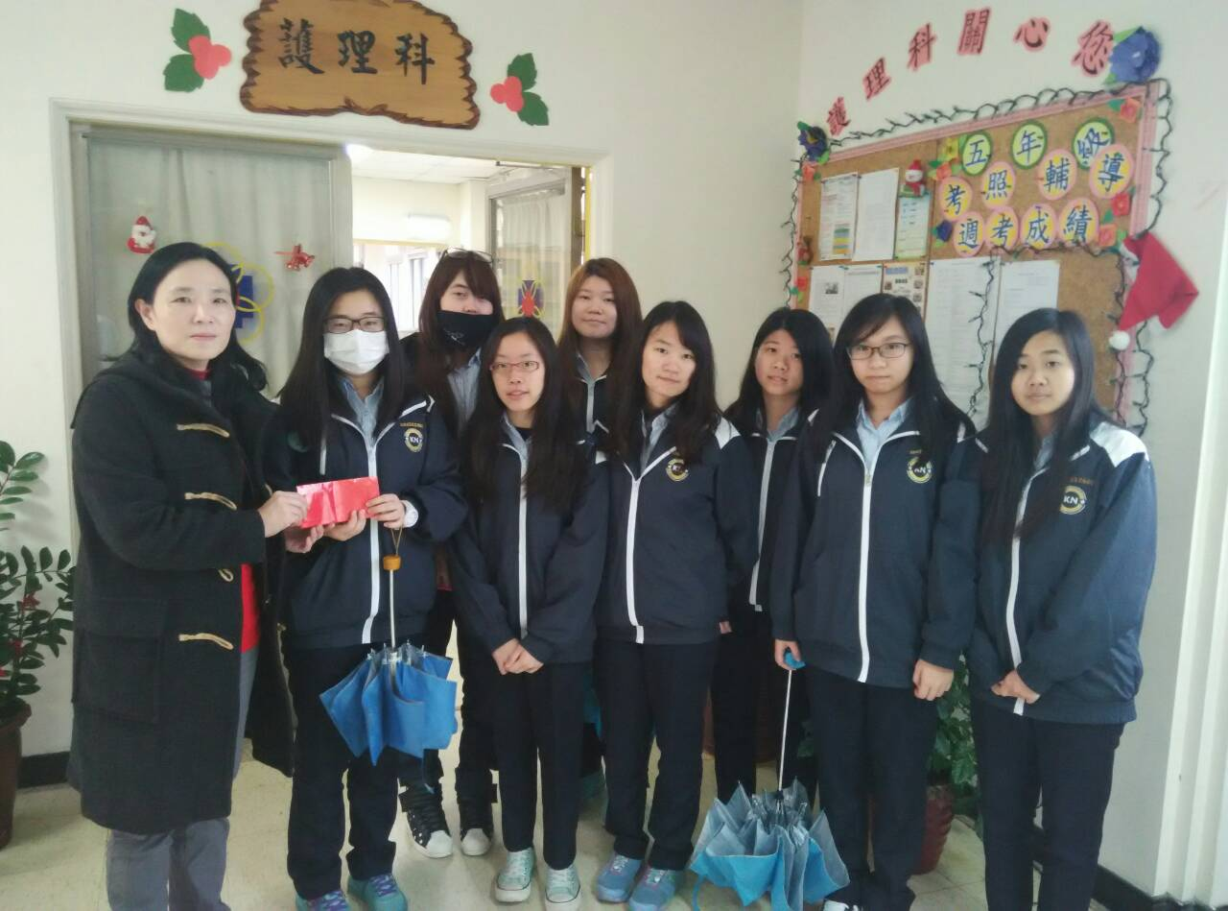 | 活動名稱
 | 三分鐘護一生
 | 活動內容
日期：105/3/9
內容：
(活動第3名)
三分鐘護一生
第三名: 護一愛趙允如、謝詠洵、吳博婷、林芳綺、張家蓉、方依晴、呂章慈、李安

支出項目明細表 (列印二份)
活動名稱: 日期:
訓輔補助款(專款)-編號 (參閱動支單用途說明欄)
項目 |  | 數量 |  | 單位 |  | 單價 |  | 預算金額 | 實際金額 | 差異 |  | 備註
小 計
輔配合款-編號 (參閱動支單用途說明欄)
項目 | 數量 |  | 單位 |  | 單價 |  | 預算金額 |  | 實際金額 |  | 差異 | 備註
小 計
3%學雜費 (參閱動支單用途說明欄)
項目 | 數量 |  | 單位 |  | 單價 |  | 預算金額 |  | 實際金額 |  | 差異 | 備註
小 計
經費總計
康寧醫護暨管理專科學校
學生會會費支出憑證粘存單
活動承辦社團
活動名稱
核銷金額 |  | 合計新台幣 拾 萬 仟 佰 拾元整
社長 | 社團指導老師 |  | 學生會  總務組 | 學生會  會長 | 學生議會議長 | 活動組  組長 | 學務主任

